1.4 Реалізація
1.4.1. Огляд системи і загальні вимоги.
Призначення системи реалізованої в даній дипломній роботі – віддалене управління приладами «Розумного будинку», його комунікаціями, водопостачанням, електроенергією і безпекою. Система управління такого плану має за мету об’єднати прилади в єдину універсальну домашню мережу, яка буде мати можливість виходу в мережу спільного використання.
Областю застосування даної системи є не тільки побут,дану систему легко реалізувати і в промисловості. Даний продукт буде корисним як і мешканцям будинку так і власникам великих компанії які бажають автоматизувати процес нагляду і керування над певним об’єктом.
Основні вимоги:
- Зручний і доступний інтерфейс.
- Система повинна бути захищеною.
- Віддалене управління.
- Система повинна вести запис всього, що відбувається в середині середовища системи.
- Система повинна реагувати на помилки і проблеми які можуть виникнути.
Користувач, перед користуванням системою повинен пройти процес логування, який призначений для захисту від зовнішнього втручання. Процес входження користувача в систему відслідковується і відбувається відповідний запис в базі даних. Після цього користувачу буде доступний інтерфейс управління. Запити від користувача ідуть до WCF служби, яка виконує управління контроллером розумного будинку. Перед посиланням запиту до служби, з бази даних виноситься інформація про прилад і принцип його дії. Після успішно – закінченого запиту користувач отримує відповідь, який відображається в інтерфейсі. Паралельно відбувається запис в базі даних статистики. Процес відправлення запиту зображений на Рис 3.1.
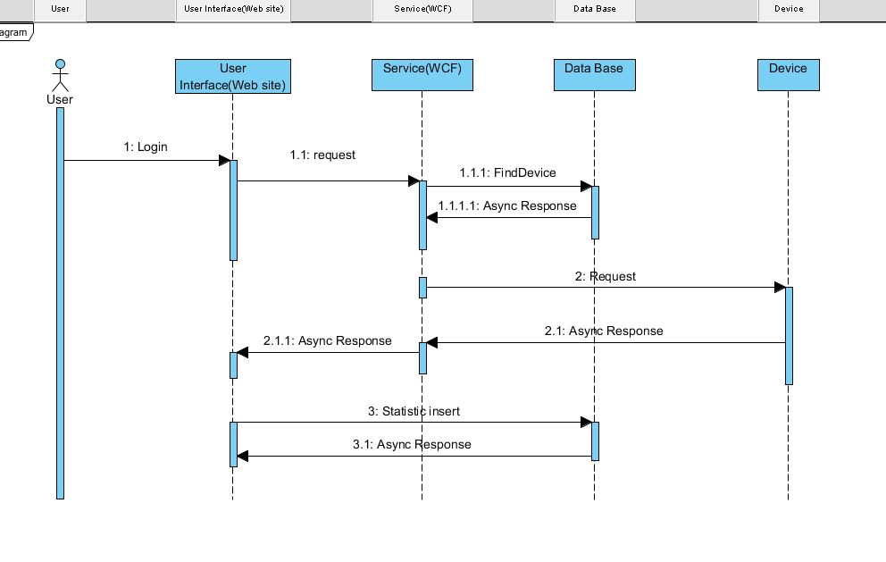
Рис.3.1 UML Діаграма Послідовності.
Системи які призначені для автоматизації роботи будинку розроблялися, ще у минулому столітті, проте технологія яка використовується в даній роботі є новою. Асинхронність – це є те, що відрізняє дану систему від вже існуючих.
Метою даної роботи є не тільки створення системи управління, а й збільшення швидкодії і надійності такої системи. Всі запити які відбуваються в розумному будинку є віддаленими, саме тому вони займають багато процесорного часу. Асинхронність і використаний патерн TAP, дозволить раціонально використовувати ресурси сервера, що збільшить його продуктивність навіть в пік навантаження. Також, асинхронність дозволить полегшити взаємодію користувача і користувацького інтерфейсу. Супровід асинхронного коду з недавніх пір став досить легкою задачею, що ще раз виступає на користь використання даної технології.
1.4.2 Структура системи.
Як було сказано вище, система об’єднює прилади будинку в єдину мережу, якою користувач може управляти з універсального пульта управління,або ж управляти будинком віддалено. В запропонованій системі в ролі користувацького інтерфейсу виступає веб сторінка до якої можна доступитись як і через телефон так і через любий персональний комп’ютер. Для зв’язку інтерфейсу з контроллером «Розумного будинку» було використано WCF службу яка хоститься з використанням IIS(Internet Information Server) або в одній з служб Windows. Серцем системи є контроллер який представлений у вигляді модема або світчу. Контроллер отримує команди через Інтернет або через GSM порт. Будь-яка діяльність приладів і середовища будинку фіксується системою і ведеться запис в базі данних. В якості СУБД було вибрано Microsoft SQL Server.
1.4.3 Інтерфейс користувача.
В якості інтерфейсу користувача було вибрано веб сторінку(Рис.3.2), адже вона дозволяє керувати будинком на будь-якій відстані. Перед тим як доступитись до сторінки, користувач проходить процес логування. Тут перевіряються персональні дані користувача.
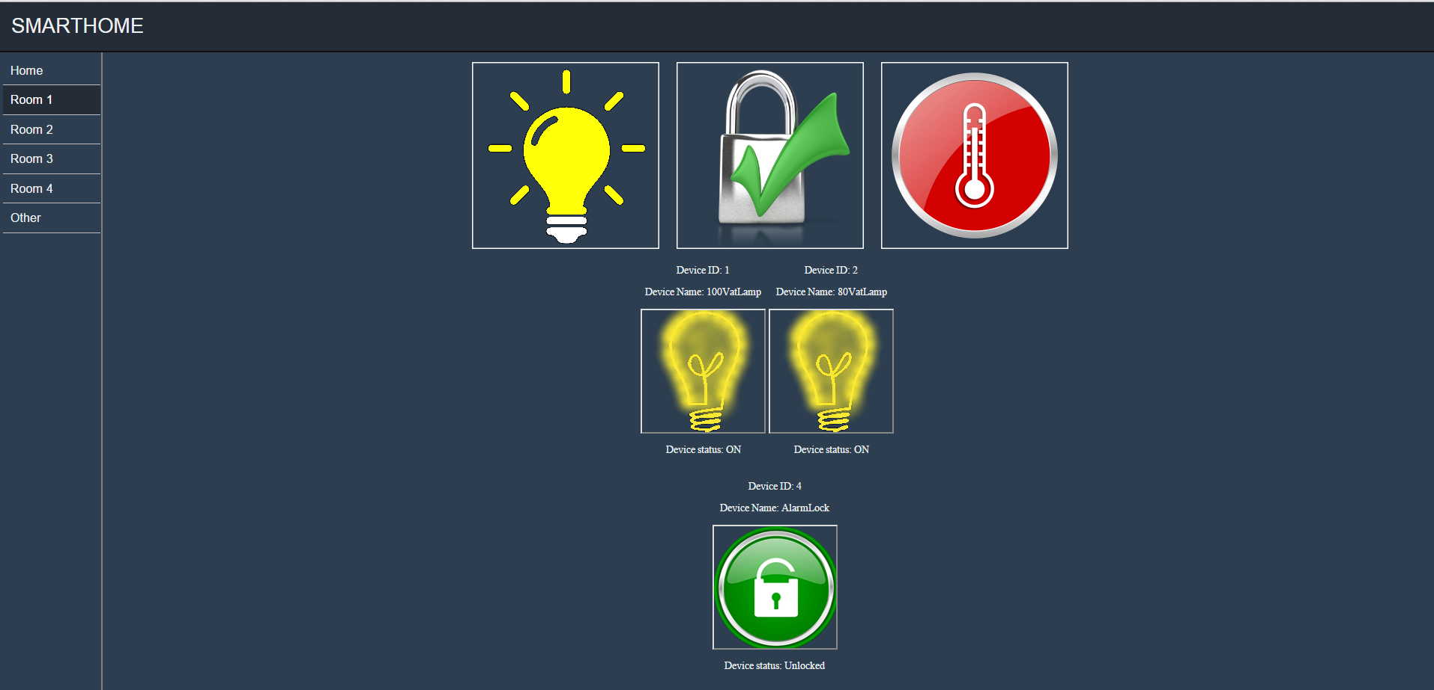
Рис.3.2. Графічний інтерфейс.

Сторінка управління складається з навігаційного меню. Частиною навігаційного меню є список кімнат, де в кожному підменю посортовані прилади «Розумного будинку» за призначенням. Користувач вибирає потрібне йому меню і йому відкривається список приладів з якого він може відправляти запити.
Іншою частино навігаційного меню є підменю «Other», де доступні запити до багатьох приладів одночасно (Рис.3.3), тут користувач може виключити/включити освітлення у всьому будинку, отримати дані з датчиків температури у всьому будинку, закрити/відкрити усі двері в приміщенні. Також користувач з даного меню вести управління окремими приладами як і з меню окремої кімнати.

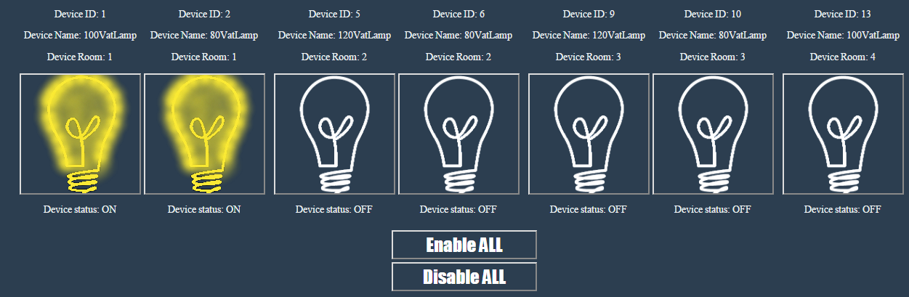
Рис.3.3. Меню загальний операцій.

При натисканні на відповідну кнопку користувач відправляє запит на виконання. Користувач в цей момент бачить так званий Load Bar, який дає користувачу знати , що його запит в обробці (Рис.3.4.).
Це перше проявлення асинхронності. Тут використана технологія AJAX – асинхронний JavaScript і XML. З використанням класичної моделі веб – додатка, ми получили б такий самий результат, що і з використанням AJAX, проте сторінка була б згенерована повністю заново,а так сервер відправляє тільки ту частину документа на який прийшов запит, і скрипт вносить зміни враховуючи получену інформацію (без повної перезагрузки сторінки).

З використанням даної технології ми отримуємо деякі переваги:
- економія трафіку.
- зменшення нагрузки на сервер.
- пришвидшення реакції інтерфейса.
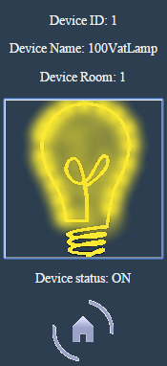
Рис.3.4 Очікування результатів запиту.

Веб сторінка побудована з використанням фреймворка ASP.NET MVC, який реалізує шаблон Model-view-controller. При обробці запитів фреймворк ASP.NET MVC опирається на систему маршрутизації,яка співставляє всі вхідні запити з виділиними в системі маршрутами,які вказують який контроллер і метод, повинен опрацювати даний запит.
Контроллери MVC архітектури також є асинхронними, так як з них відбуваються запити до бази данних(наприклад для побудови меню), також через контроллер відбувається запит до WCF служби.
1.4.4. WCF Service.
WCF служба – програмний фреймворк, який використовується для обміну данних між додатками. Програмну структуру у вигляді діаграми класів зображено в додатку().Також загальну структуру сервісу продемонстровано на Рис. 3.5. Служба хоститься з використанням IIS, або в одній із служб Windows. В даній версії системи, сервіс хоститься в звичайному консольному додатку. Після передачі інформації з бази даних служба відправляє запит до контроллера. І після отримання відповіді відправляє результат, який користувач спостерігає на веб сторінці. Усі методи служби є асинхронними. Також для порівняння було розроблено синхронну версію служби.
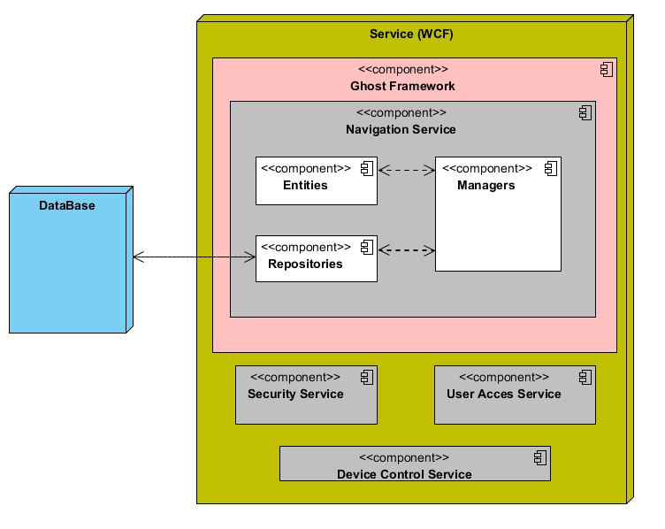
Рис.3.5. Структура WCF сервісу.
1.4.5. База Даних.
База даних є невід’ємною частиною системи управління. Тут зберігається інформація про теперішню конфігурацію будинку,записуються всі статистичні дані і будь які дії в середовищі будинку (Рис 3.5).
Будь – які запити до бази даних,як і запити до приладів розумного будинку є довготривалими і блокуючими. Саме тому тут не обійтися без асинхронності. Починаючи з версії 6.0, Entity Framework, підтримує асинхронні операції.
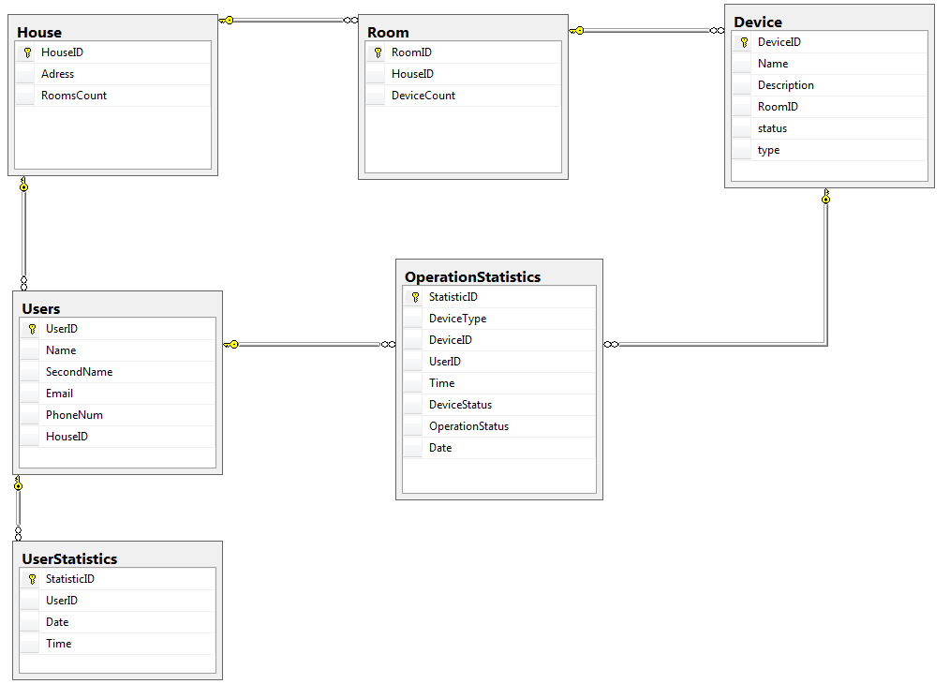
Рис.3.6 База даних.
1.4.6. Тестування системи.
При перевірці системи і порівнянні двох версії(синхронна і асинхронна) було отрмано результати які явно свідчать на користь використання асинхронних методів користування.
Було імітовано поступову нагрузку на сервер,починаючи з 10 одночасних запитів і поступовим підняттям планки до 100(Рис.3.6).
При роботі системи в синхронному вигляді, сервер у відповідь на запити користувача виділяє потік з пулу потоків, на обслуговування запиту. І коли діло доходить до блокуючої операції(запит до бази даних системи,або очікування відповіді прилада «Розумного будинку») даний потік крутиться в безкінечній ітерації і очікує відповіді. Такий потік потребує ресурси сервера,навіть коли він нічого не робить. На практиці було виявлено,що приблизно половину часу існування потоку займало власне очікування. Це призводить до значних втрат продуктивності,так як ресурси сервера тратяться в нікуди.
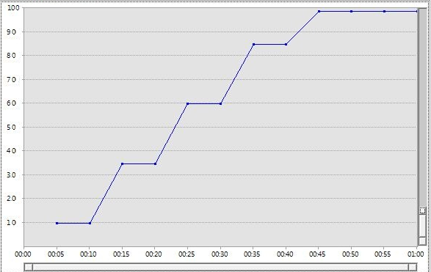
Рис 3.6 Імітація навантаження на сервер.
Можна побачити що результатом навантаження сервера стало значне підвищення часу відповіді сторінки(Рис. 3.7). Час виконання одного запиту складає приблизно 3 секунди. При навантажені в 20 одночасних запитів різниця не відчутна,проте зі збільшенням навантаження, час відклику сторінки значно збільшується. Середній час відклику складає приблизно 8 секунд.
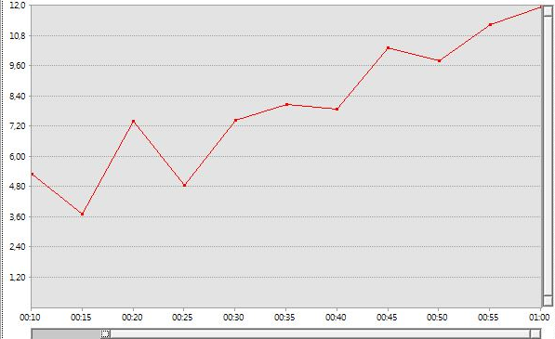
Рис. 3.7. Час відклику сторінки в синхронній версії системи
Натомість,при асинхронності ми спостерігаємо(Рис.3.8),що при тих самих навантаженнях,середній час відклику складає приблизно 3,3 секунди,незважаючи на любу кількість одночасних запитів. А це більш ніж в два раза швидше.

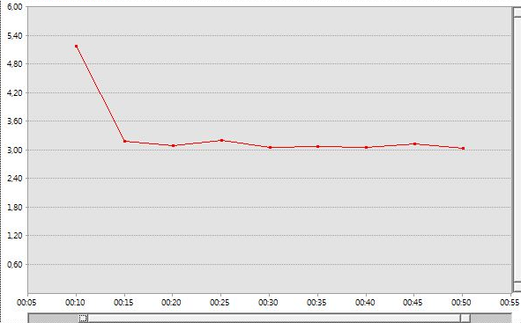
Рис. 3.8. Час відклику сторінки в асинхронній версії системи

Варто зазначити,що дані тести були проведені тільки для запиту до приладу «Розумного будинку». Якщо ж включити в навантаження запити до бази даних, результати синхронної версії системи покажуть середній час 10,5 секунди при тих самих навантаженнях (Рис.3.9).
Натомість асинхронна версія системи, покаже середній час 5.5 секунди, що знову ж таки практично в два раза швидше(Рис 3.10).
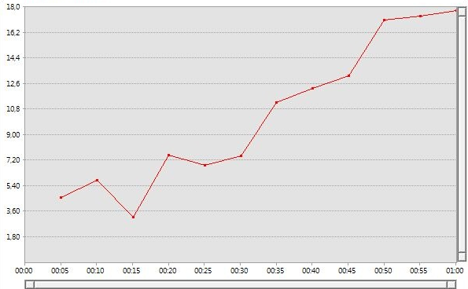
Рис.3.9. Час відклику сторінки в синхронній версії системи з підключенням бази даних.
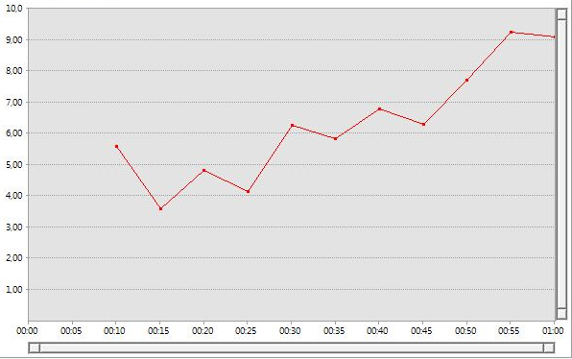
Рис.3.10. Час відклику сторінки в асинхронній версії системи з підключенням бази даних.

1.4.7. Висновок.
Створена система повинна задовільнити всі потреба і вимоги користувачів. Результати показують, що система створена за допомогою асинхронних методів програмування є більш стійка до навантаження. Саме тому,для найбільш вигіднішої реалізації її рекомендовано використовувати там де площа автоматизації є великою. Адже така система є доречної саме при великих навантаженнях, тому що сервер операуючи значно меншою кількістю потоків чим в синхронній версії, буде опрацьовувати велику кількість запитів значно швидше, бо сервер займатиметься виключно корисною роботою.

